Anglais - Les animaux de compagnie 1

Listen and color the pets.

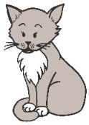 |  |  | 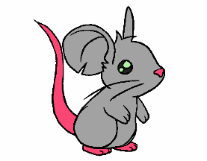
 | 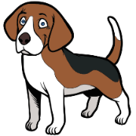 |  | 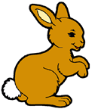

Anglais - Les animaux de compagnie 1

Listen and color the pets.

Anglais - Les animaux de compagnie 1

Listen and color the pets.

Anglais - Les animaux de compagnie 1 Corrigé
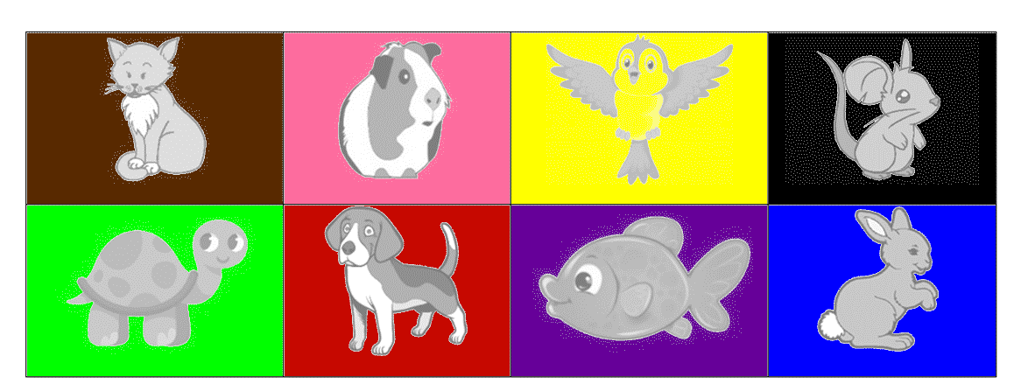

Anglais - Les animaux de compagnie 2

Listen and write the number of pets each person has.

1 | 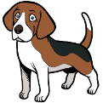 | 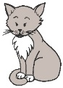 |  |  |  |  | 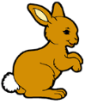 | 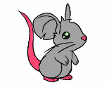
Jessica
Sandra
Max
Harry

2
Elisabeth
Patty
Philip
Joe

Anglais - Les animaux de compagnie 2 Corrigé

Listen and write the number of pets each person has.

1
Jessica |  |  |  |  | 2 |  |  | 4
Sandra |  |  |  | 4
Max |  | 2 | 3
Harry | 1 |  |  | 2 |  |  | 3

2
Elisabeth | 2 |  |  |  |  |  | 5
Patty |  | 1 | 2 | 3 |  |  |  | 4
Philip |  |  |  |  |  | 2 | 6
Joe | 1 | 1 |  |  | 3

Anglais - Les animaux de compagnie 3

Write the names of the pets in the crossword.

D

Anglais - Les animaux de compagnie 3

Write the names of the pets in the crossword.

D

Anglais - Les animaux de compagnie 3

Write the names of the pets in the crossword.

D

Anglais - Les animaux de compagnie 3 Corrigé

Write the names of the pets in the crossword.

 |  |  | R |  |  |  |  |  |  | M
 |  |  | A |  |  |  |  |  |  | O
 |  |  | B | I | R | D |  |  |  | U
C |  |  | B |  |  | O |  |  |  | S |  |  | F
A |  |  | I |  |  | G | U | I | N | E | A | P | I | G
T | U | R | T | L | E |  |  |  |  |  |  |  | S
 |  |  |  |  |  |  |  |  |  |  |  |  | H

Anglais - Les animaux de compagnie 4

Listen and write the sentences.

Anglais - Les animaux de compagnie 4

Listen and write the sentences.

Anglais - Les animaux de compagnie 4 Corrigé

Listen and write the sentences.

I have got a fish.
Have you got a rabbit ?
No, I haven’t.
Have you got a cat or a dog ?
I have got two dogs and one fish.
Have you got a mouse ?
Yes, I have.

